Утверждены протоколом
региональной предметно-методической комиссии
от 20.10.2020 №1

ТРЕБОВАНИЯ К ОРГАНИЗАЦИИ И ПРОВЕДЕНИЮ МУНИЦИПАЛЬНОГО ЭТАПА ВСЕРОССИЙСКОЙ ОЛИМПИАДЫ ШКОЛЬНИКОВ ПО ХИМИИ В 2020-2021 УЧЕБНОМ ГОДУ

1. Общие положения
Главными целями проведения олимпиады являются популяризация олимпиадного движения, повышение мотивации учащихся к изучению химии и других дисциплин естественнонаучного направления, распространение и популяризация научных знаний среди молодежи и демонстрация значимости химических знаний в различных областях жизни.
Организация и проведение муниципального этапа всероссийской олимпиады школьников по химии (далее – олимпиада) осуществляется в соответствии с актуальным Порядком проведения олимпиады (приказ № 1252 Министерства образования и науки Российской Федерации от 18 ноября 2013 г., приказ № 249 Министерства образования и науки Российской Федерации от 17 марта 2015 г., приказ № 1488 Министерства образования и науки Российской Федерации от 17 декабря 2015 г., приказ № 1435 Министерства образования и науки Российской Федерации от 17 ноября 2016 г, приказ Министерства просвещения Российской Федерации от 17 марта 2020 г. № 96).
Настоящие требования подготовлены в соответствии с методическими рекомендациями центральной предметно-методической комиссии по химии в помощь методическим комиссиям и жюри в проведении муниципального этапа всероссийской олимпиады школьников по химии в Тамбовской области. Методические материалы содержат рекомендации по порядку проведения и оцениванию решений участников олимпиады.
Конкретные сроки и места проведения муниципального этапа утверждают органы местного самоуправления, осуществляющие управление в сфере образования. Срок окончания муниципального этапа олимпиады не позднее 25 декабря 2020 года.

2. Требования к организации и проведению муниципального этапа олимпиады с учетом актуальных документов, регламентирующих организацию и проведение олимпиады
При подготовке к проведению муниципального этапа всероссийской олимпиады школьников 2020/21 учебного года необходимо учитывать Постановление Главного государственного санитарного врача Российской Федерации от 30.06.2020 г. № 16 «Об утверждении санитарно-эпидемиологических правил СП 3.1/2.4.3598-20 «Санитарно-эпидемиологические требования к устройству, содержанию и организации работы образовательных организаций и других объектов социальной инфраструктуры для детей и молодёжи в условиях распространения новой коронавирусной инфекции (COVID-19)» (зарегистрирован 03.07.2020 г. № 58824).
В связи с этим в случае большого числа участников следует предусмотреть при организации муниципального этапа олимпиады по химии возможность проведения олимпиады с использованием информационно-коммуникационных и дистанционных технологий.

3. Состав участников и порядок их регистрация
В муниципальном этапе олимпиады принимают участие на добровольной основе школьники 7-11 классов организаций, осуществляющих образовательную деятельность по образовательным программам основного общего и среднего общего образования:
- участники школьного этапа, набравшие необходимое количество баллов, установленное организатором муниципального этапа Олимпиады;
- победители и призёры муниципального этапа олимпиады предыдущего учебного года, продолжающие обучение, которые вправе выполнять задания для более старшей параллели.
Выбор параллели является окончательным и сохраняется на всех последующих этапах олимпиады.
При себе участники олимпиады должны иметь и предъявить на регистрации:
оригинал паспорта или свидетельства о рождении;
справку об обучении и копию первых страниц Устава образовательной организации, в которой участник получает образование.
Регистрация участников олимпиады начинается за 1 час до начала олимпиадного тура, продолжительность регистрации – 50 мин (начало/окончание олимпиадного тура – в соответствии с расписанием).

4. Форма и порядок проведения муниципального этапа
Муниципальный этап – является вторым этапом всероссийской олимпиады школьников и проводиться для четырех возрастных параллелей: 7-8, 9, 10 и 11 классы.
Муниципальный этап олимпиады по химии для обучающихся
7-8 классов проводится в один теоретический тур, для старших возрастных параллелей (9-11 классы) проводиться в два тура - теоретический и экспериментальный. Теоретический тур для каждой возрастной параллели включает 5 заданий с развернутым ответом. Экспериментальный тур в условиях сложившейся эпидемиологической обстановки рекомендуется провести как мыслительный эксперимент.
Для проведения олимпиады необходимы аудитории (школьные классы), в которых каждому участнику должно быть предоставлено отдельное рабочее место. План (схема) размещения участников составляется оргкомитетом с учетом безопасной дистанции между школьниками не менее 1,5 м, исключая возможность того, что рядом окажутся учащиеся из одного образовательного учреждения.
Для нормальной работы участников в помещениях необходимо обеспечивать комфортные условия: тишину, чистоту, свежий воздух, достаточную освещенность рабочих мест, температуру 20-22^{о}С, влажность 40-60%.
Длительность теоретического тура составляет для учащихся
7-8 классов – 3 академических часа, для обучающихся 9-11 классов -
3 часа 55 минут, длительность экспериментального тура – 2 астрономических часа. Олимпиаду для старших возрастных параллелей рекомендуется провести в два календарных дня.
Время начала состязательных туров – 10.00.
Участники олимпиады допускаются до всех туров, результаты первого тура не могут служить основанием для отстранения от дальнейшего участия в олимпиаде.
Участник может взять с собой в аудиторию письменные принадлежности (ручка с синими или черными чернилами, карандаш), непрограммируемый калькулятор, прохладительные напитки в прозрачной упаковке.
В аудиторию категорически не разрешается брать бумагу, справочные материалы, средства сотовой связи; участники не вправе общаться друг с другом, свободно передвигаться по аудитории. Участникам олимпиады запрещено использование для записи решений ручки с красными или зелеными чернилами.
При установлении факта наличия и (или) использования участниками средств связи во время проведения олимпиады или иного нарушения, дежурный удаляет указанных лиц из аудитории и работа аннулируется.
Для проведения муниципального этапа Олимпиады создается организационный комитет и жюри.
Олимпиадный тур включает в себя непосредственно проведение соревновательных туров, кодирование работ, проверку и оценивание решений участников, декодирование, разбор заданий, показ работ, апелляцию участников и подведение итогов.
За 10 мин до начала олимпиадного тура оргкомитетом обеспечивается рассадка участников в аудиториях в соответствии с планом (схемой) размещения, и начинают действовать правила защиты информации от утечки в месте проведения состязания.
Проведению олимпиады должен предшествовать инструктаж участников о правилах участия в олимпиаде, в частности, о продолжительности тура, о случаях удаления с олимпиады, о форме, в которой разрешено задавать вопросы, порядке оформления олимпиадной работы, о дате, времени и месте ознакомления с результатами олимпиады и др.
Члены жюри раздают условия заданий участникам олимпиады и записывают на доске время начала и окончания тура в данной аудитории. Вместе с заданиями каждый участник получает необходимую справочную информацию для их выполнения (периодическую систему, таблицу растворимости, электрохимический ряд напряжений металлов).
Через 15 минут после начала тура участники олимпиады могут задавать вопросы по условиям задач (в письменной форме). В этой связи у дежурных по аудитории должны быть в наличии листы бумаги для вопросов. Ответы на содержательные вопросы озвучиваются членами жюри для всех участников данной параллели. На некорректные вопросы или вопросы, свидетельствующие о том, что участник невнимательно прочитал условие, следует ответ «Без комментариев». Жюри прекращает принимать вопросы по условию задач за 30 минут до окончания тура.
Дежурный по аудитории напоминает участникам о времени, оставшемся до окончания тура за полчаса, за 15 минут и за 5 минут.
Участник олимпиады обязан по истечении времени, отведенного на тур, сдать свою работу (тетради и дополнительные листы). Дежурный по аудитории проверяет соответствие выданных и сданных листов. Также желательно прикрепить дополнительные листы к ответу ученика (например, степлером).
Участник может сдать работу досрочно, после чего должен незамедлительно покинуть место проведения тура.
Членам Оргкомитета, жюри и участникам во время проведения олимпиады запрещается выносить условия заданий и их решения из аудиторий и пункта проведения олимпиады!!!
Во время проведения олимпиады участник может выходить из аудитории. При этом задания и работа в обязательном порядке остается в аудитории. На обложке работы делается пометка о времени выхода и возвращения учащегося.
В помещениях, где проводятся олимпиада, должны быть дежурные (по 1-2 человеку на аудиторию).

5. Примерная тематика заданий муниципального этапа
Задания муниципального этапа разработаны для 4 возрастных параллелей: 7-8, 9, 10, 11 классы. Для каждой параллели разработан один вариант заданий.
Для учащихся 7–8 классов олимпиада по химии является в большей степени занимательной, чем традиционной, проводиться в один теоретический этап и включает 5 заданий с развернутым ответом.
Теоретический тур для учащихся 9–11 классов включает 5 олимпиадных задач с развернутым ответом, которые основаны на материале 4 разделов химии: неорганической, аналитической, органической и физической. В содержании задач содержатся вопросы, требующие от участников следующих знаний и умений.
Из раздела неорганической химии:
- номенклатура;
- строение, свойства и методы получения основных классов соединений: оксидов, кислот, оснований, солей;
- закономерности в изменении свойств элементов и их соединений в соответствии с периодическим законом.
Из раздела аналитической химии:
- качественные реакции, использующиеся для обнаружения катионов и анионов неорганических солей;
- проведение количественных расчётов по уравнениям химических реакций (стехиометрические количества реагентов, избыток-недостаток, реакции с веществами, содержащими инертные примеси);
- использование данных по количественному анализу.
Из раздела органической химии:
- номенклатура;
- изомерия;
- строение;
- получение и химические свойства основных классов органических соединений (алканов, циклоалканов, алкенов, алкинов, аренов, галогенпроизводных, аминов, спиртов и фенолов, карбонильных соединений, карбоновых кислот, сложных эфиров, пептидов).
Из раздела физической химии:
- строение атомов и молекул;
- типы и характеристики химической связи;
- основы химической термодинамики и кинетики.
Выполнение заданий экспериментального тура требуют знания следующих простых экспериментальных навыков:
- приготовление раствора из твёрдого вещества и растворителя, смешивание и разбавление;
- нагревание с помощью электрической плитки, на водяной и на песчаной бане;
- смешивание и перемешивание жидкостей, использование стеклянной палочки;
- качественный анализ (обнаружение катионов и анионов в водном растворе; качественное определение основных функциональных групп органических соединений);
- определение кислотности среды с использованием индикаторов.
При разработке олимпиадных задач важную роль учитывались широкие межпредметные связи, поскольку сегодня невозможно проводить полноценные исследования только в области химии, неизбежно будут затронуты смежные дисциплины (физика, биология, геология, география и математика). Такие межпредметные задачи показывают тесную взаимосвязь естественных наук.
Условия олимпиадных задач могут быть сформулированы по-разному:
условие с вопросом или заданием в конце (при этом вопросов может быть несколько);
задача, в которой текст условия прерывается вопросами.
Олимпиадные задачи по химии можно разделить на три основные группы: качественные, расчётные (количественные) и экспериментальные.
В качественных задачах может потребоваться: объяснение экспериментальных фактов; распознавание веществ; получение новых соединений; предсказание свойств веществ, возможности протекания химических реакций; описание, объяснение тех или иных явлений; разделение смесей веществ.
Классической формой качественной задачи является задание со схемами (цепочками) превращений. В схемах стрелки могут быть направлены в любую сторону, иногда даже в обе стороны (в этом случае каждой стрелке соответствуют два различных уравнения реакций).
Другой формой качественных задач являются задачи на описание химического эксперимента (мысленный эксперимент) с указанием условий проведения реакций и наблюдений.
В расчётных (количественных) задачах обычно необходимы расчёты состава вещества или смеси веществ (массовый, объёмный и мольный проценты); расчёты состава раствора; расчёты с использованием газовых законов (закон Авогадро, уравнение Клапейрона–Менделеева); вывод химической формулы вещества; расчёты по химическим уравнениям (стехиометрические соотношения); расчёты с использованием законов химической термодинамики (закон сохранения энергии, закон Гесса) и др.
Чаще всего олимпиадные задания включают в себя несколько типов задач, т.е. являются комбинированными.
С более подробной информацией по тематике заданий для Муниципального этапа Олимпиады можно познакомиться в Методических рекомендациях по проведению муниципального и школьного этапов Всероссийской олимпиады школьников по химии в 2020-2021 учебном году на сайте Министерства просвещения РФ в разделе «Банк документов» (https://docs.edu.gov.ru/document/06931b1e98aa0ba3830bedaaeb09e893/), а так же на сайте управления образования и науки тамбовской области в разделе «Всероссийская олимпиада школьников» (https://obraz.tmbreg.ru/vserossijskaya-olimpiada-shkolnikov.html). Там же приведены примеры олимпиадных задач с краткими решениями, список литературы интернет-ресурсов и других источников для подготовки к муниципальному этапу олимпиады.

6. Процедура кодирования и декодирования работ
Ответы участников на задания теоретического и экспериментального туров перед началом проверки кодируются представителями оргкомитета. Конфиденциальность данной информации является основным принципом проверки работ участников муниципального этапа Олимпиады.
Для кодирования и декодирования работ Оргкомитетом создается специальная комиссия в количестве не менее двух человек, один из которых является председателем.
Работы участников олимпиады кодируется до начала их проверки. Член оргкомитета, ответственный за кодировку, снимает титульные листы с работ участников олимпиады. Код записывается на титульный лист и каждую страницу работы. Закодированные работы без титульного листа предаются в жюри для проверки.
Работы участников (или их отдельные страницы) с указанием их автора должны изыматься при шифровке и проверке не подлежат. В связи с этим следует акцентировать внимание участников олимпиады, что на титульном листе записывать решения заданий нельзя.
По окончании проверки член жюри ответственный за данную параллель передаёт представителю оргкомитета работы участников олимпиады для их декодирования.

7. Методика оценивания выполненных олимпиадных заданий
Члены жюри приступают к проверке только после кодировки работ.
Проверку работ каждой параллели проводят не менее двух членов жюри. Важным условием объективности проверки является то, что одна пара членов жюри проверяет одно и то же задание.
Оцениваются записи участников, приведенные в чистовике. Черновики не проверяются!
Система оценивания решения заданий опирается на поэлементный анализ. При оценивании следует помнить, что олимпиадные задания носят творческий характер и путей получения ответа может быть несколько. Процедура оценивания должна быть гибкой и сводить субъективность проверки к минимуму. При этом она должна быть чётко детерминированной.
Рекомендации по использованию системы оценивания:
- Решения задачи разбиты на элементы (шаги).
- В каждом задании баллы выставляются за каждый элемент (шаг) решения. Каждый шаг решения оценивается в целое число баллов. Причём балл за один шаг решения может варьироваться от 0 (решение соответствующего элемента отсутствует или выполнено полностью неверно) до максимально возможного балла за данный шаг.
В частности, уравнение реакции может быть оценено в 1 или 2 балла, при этом, если все вещества в реакции указаны верно, а коэффициенты отсутствуют или расставлены неверно, такой ответ оценивается в 50% баллов, т.е. в 0,5 и 1 балл соответственно.
Шаги, демонстрирующие умение логически рассуждать, творчески мыслить, проявлять интуицию, оцениваются выше, чем те, в которых показаны более простые умения, владение формальными знаниями, выполнение тривиальных расчётов и др. Баллы могут начисляться также за оригинальное решение. При этом нельзя превышать максимальный балл за задание.
- При оценке вычислений следует предусмотреть, что они могут быть проведены в одно, два или более действий. Важно отметить, что верный ответ оценивается в максимальное число баллов вне зависимости от количества действий. Если участник в ходе вычислений ошибся на первом шаге, а все остальные вычисления верны и в результате получен физически обоснованный ответ, то за верные шаги в вычислениях (даже с неверными данными) участник получает баллы, если иного не указано в критериях оценивания конкретной задачи, разработанной методической комиссией.
- В целом решение каждой задачи оценивается исходя из указанного в системе оценивания максимального балла для данного задания.
Оценка за задачу – это сумма баллов за отдельные шаги решений, а итоговая оценка за работу – это сумма баллов за все задачи.
При выставлении оценок необходимо руководствоваться формальными критериями и не выставлять баллы за старание, даже если участник написал много текста, не имеющего отношения к верному решению.
Все пометки в работе участника члены жюри делают только красными чернилами. Баллы за промежуточные элементы (шаги) ставятся около соответствующих мест в работе (это исключает пропуск отдельных пунктов из критериев оценок). Итоговая оценка за задачу ставится в конце решения. Кроме того, член жюри заносит ее в таблицу на первой странице работы и ставит свою подпись под оценкой.
В случае неверного решения необходимо отмечать ошибку, которая к нему привела. Это позволит точнее оценить правильную часть решения и сэкономит время.
Баллы, полученные участниками олимпиады за выполнение заданий, и общая сумма заносится членами жюри в ведомость и вместе с работами передается на декодирование.

8. Порядок подведения итогов Олимпиады
8.1. Победители и призеры Олимпиады определяются по результатам выполнения участниками олимпиадной работы в каждой из параллелей (отдельно по 7-8, 9, 10 и 11 классам). Итоговый результат каждого участника подсчитывается как сумма полученных этим участником баллов за решение каждого задания на турах.
8.2. Окончательные результаты проверки решений всех участников фиксируются в итоговой таблице, представляющей собой ранжированный список участников, расположенных по мере убывания набранных ими баллов. Участники с одинаковыми баллами располагаются в алфавитном порядке.
8.3. Ведомость проверки работ вывешиваются в заранее отведённом месте после их подписания председателем жюри.

Ведомость оценивания работ участников муниципального этапа Всероссийской олимпиады школьников по химии
______ класс
№  п/п | Фамилия,  имя, отчество | Количество баллов  за задачу № |  |  |  |  | Итоговый балл | Рейтинг (место)
 |  | 1 | 2 | 3 | 4 | 5
1
2

9. Процедура разбора заданий, показа работ и рассмотрения апелляций
По завершении проверки работ предварительные результаты (оценки жюри, выставленные за каждое задание), условия и решения олимпиадных заданий, критерии их оценивания доводятся до сведения участников.
Основная цель разбора заданий - объяснить участникам олимпиады основные идеи решения каждого из предложенных заданий, ознакомить участников с результатами их выполнения, снять возникающие вопросы. В ходе разбора заданий представляются наиболее удачные варианты выполнения олимпиадных заданий, анализируются типичные ошибки, допущенные участниками Олимпиады.
Процедура показа работ проводится в установленные сроки в очной или заочной форме. В ходе показа олимпиадной работы участнику предоставляется возможность ознакомиться с собственным решением, а также разъясняются выставленные за каждое задание оценки жюри. Участники имеют право убедиться в том, что их работы проверены в соответствии с критериями и методикой оценивания. Допускается проведение показа работ и апелляций с использованием информационно-коммуникационных технологий.
Изменение баллов после проверки возможно только в ходе апелляции. На показе работ запрещено изменять баллы. Даже в случае технических ошибок изменение баллов производится на основании соответствующего акта об апелляции, составленного в свободной форме и подписанного членами апелляционной комиссии.
При несогласии с оценкой участники олимпиады должны в письменной форме подать в жюри заявление на апелляцию о несогласии с выставленными баллами с обоснованием в бумажном или электронном виде (Приложение 3). Участник извещается о времени и месте рассмотрения заявления.
Рассмотрение апелляции проводится членами жюри с участием самого участника олимпиады, при этом участнику даётся возможность представить свою позицию по спорным вопросам. По результатам рассмотрения апелляции о несогласии с выставленными баллами жюри принимает решение об отклонении апелляции и сохранении выставленных баллов или об удовлетворении апелляции и корректировке баллов (Приложение 3).
По завершении процедуры апелляции в итоговый протокол олимпиады вносятся соответствующие изменения.
Показ работ и рассмотрение апелляционных заявлений проводятся в спокойной и доброжелательной обстановке. Апелляционная процедура призвана восстановить справедливость или убедиться в том, что она не нарушена.
На основании итогового протокола председатель жюри определяет победителей и призеров Олимпиады.

10. Материально-техническое обеспечение, необходимое для выполнения олимпиадных заданий
Для работы жюри и оргкомитета:
Компьютерная и множительная техника, бумага, ручки синие и красные (в расчете по 1 шт. на каждого члена жюри), карандаши простые (из расчета по 1 шт. на каждого члена жюри), ножницы, степлеры и скрепки к ним, антистеплеры, клеящий карандаш, стикеры.
Материалы (задания и решения с системой оценивания) следует размножать в расчете на каждого члена жюри.
Для каждого участника олимпиады следует распечатать и размножить справочные данные: периодическую систему химических элементов Д.И. Менделеева, таблицу растворимости кислот, оснований и солей, электрохимический ряд напряжений металлов (приложения 1 и 2).
Каждому участнику в начале тура олимпиады необходимо предоставить условия заданий, распечатанное на листах бумаги формата А4.
Для выполнения заданий теоретического и экспериментального туров требуются проштампованные тетради в клетку/листы бумаги формата А4, небольшой запас ручек синего (или чёрного) цвета.
В связи с тем, что экспериментальный тур рекомендуется провести как мыслительный эксперимент, для выполнения заданий этого тура специального оборудования и реактивов не требуется.
После завершения олимпиады (подведение итогов) в открытом доступе в Интернете должны быть размещены условия заданий всех туров с решениями и системой оценивания и результаты олимпиады.

11. Перечень справочных материалов, средств связи и электронно-вычислительной техники, разрешённых к использованию во время проведения олимпиады
Периодическая система химических элементов (Приложение 1)
Таблица растворимости и ряд напряжения металлов (Приложение 2).
Инженерный непрограммируемый калькулятор.

Приложение 1.1
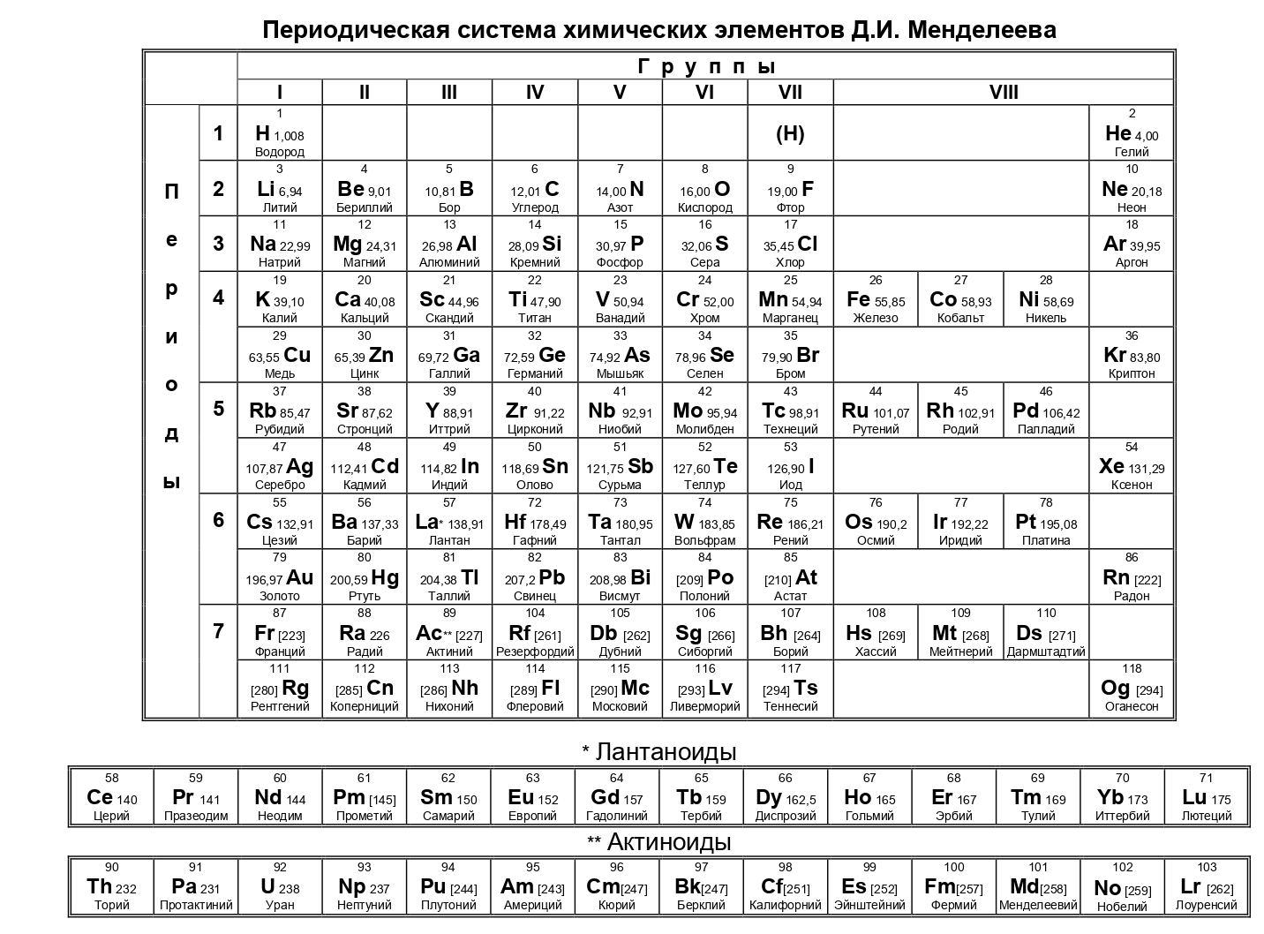

Приложение 1.2

Периодическая система элементов Д. И. Менделеева

 | 1 | 2 | 3 |  | 4 | 5 | 6 | 7 | 8 | 9 | 10 | 11 | 12 | 13 | 14 | 15 | 16 | 17 | 18
1 | 1  H 1.008 |  |  |  |  |  |  |  |  |  |  |  |  |  |  |  |  |  | 2  He 4.0026
2 | 3  Li 6.941 | 4  Be 9.0122 |  |  |  |  |  |  |  |  |  |  |  | 5  B 10.811 | 6  C 12.011 | 7  N 14.007 | 8  O 15.999 | 9  F 18.998 | 10  Ne 20.180
3 | 11  Na 22.990 | 12  Mg 24.305 |  |  |  |  |  |  |  |  |  |  |  | 13  Al 26.982 | 14  Si 28.086 | 15  P 30.974 | 16  S 32.066 | 17  Cl 35.453 | 18  Ar 39.948
4 | 19  K 39.098 | 20  Ca 40.078 | 21  Sc 44.956 |  | 22  Ti 47.867 | 23  V 50.942 | 24  Cr 51.996 | 25  Mn 54.938 | 26  Fe 55.845 | 27  Co 58.933 | 28  Ni 58.693 | 29  Cu 63.546 | 30  Zn 65.39 | 31  Ga 69.723 | 32  Ge 72.61 | 33  As 74.922 | 34  Se 78.96 | 35  Br 79.904 | 36  Kr 83.80
5 | 37  Rb 85.468 | 38  Sr 87.62 | 39  Y 88.906 |  | 40  Zr 91.224 | 41  Nb 92.906 | 42  Mo 95.94 | 43  Tc 98.906 | 44  Ru 101.07 | 45  Rh 102.91 | 46  Pd 106.42 | 47  Ag 107.87 | 48  Cd 112.41 | 49  In 114.82 | 50  Sn 118.71 | 51  Sb 121.75 | 52  Te 127.60 | 53  I 126.91 | 54  Xe 131.29
6 | 55  Cs 132.91 | 56  Ba 137.33 | 57  La 138.91 | * | 72  Hf 178.49 | 73  Ta 180.9 | 74  W 183.84 | 75  Re 186.21 | 76  Os 190.23 | 77  Ir 192.22 | 78  Pt 195.08 | 79  Au 196.97 | 80  Hg 200.59 | 81  Tl 204.38 | 82  Pb 207.20 | 83  Bi 208.98 | 84  Po [209] | 85  At [210] | 86  Rn [222]
7 | 87  Fr [223] | 88  Ra [226] | 89  Ac [227] | ** | 104  Rf [265] | 105  Db [268] | 106  Sg [271] | 107  Bh [270] | 108  Hs [277] | 109  Mt [276] | 110  Ds [281] | 111  Rg [280] | 112  Cn [285] | 113  Uut [284] | 114  Fl [289] | 115  UUp [288] | 116  Lv [293] | 117  Uus [294] | 118  Uuo [294]

* | 58  Ce 140.12 | 59  Pr 140.91 | 60  Nd 144.24 | 61  Pm [145] | 62  Sm 150.36 | 63  Eu 151.96 | 64  Gd 157.25 | 65  Tb 158.93 | 66  Dy 162.50 | 67  Ho 164.93 | 68  Er 167.26 | 69  Tm 168.93 | 70  Yb 173.04 | 71  Lu 174.97
** | 90  Th 232.04 | 91  Pa 231.04 | 92  U 238.029 | 93  Np [237] | 94  Pu [242] | 95  Am [243] | 96  Cm [247] | 97  Bk [247] | 98  Cf [251] | 99  Es [252] | 100  Fm [257] | 101  Md [258] | 102  No [259] | 103  Lr [262]

Приложение 2
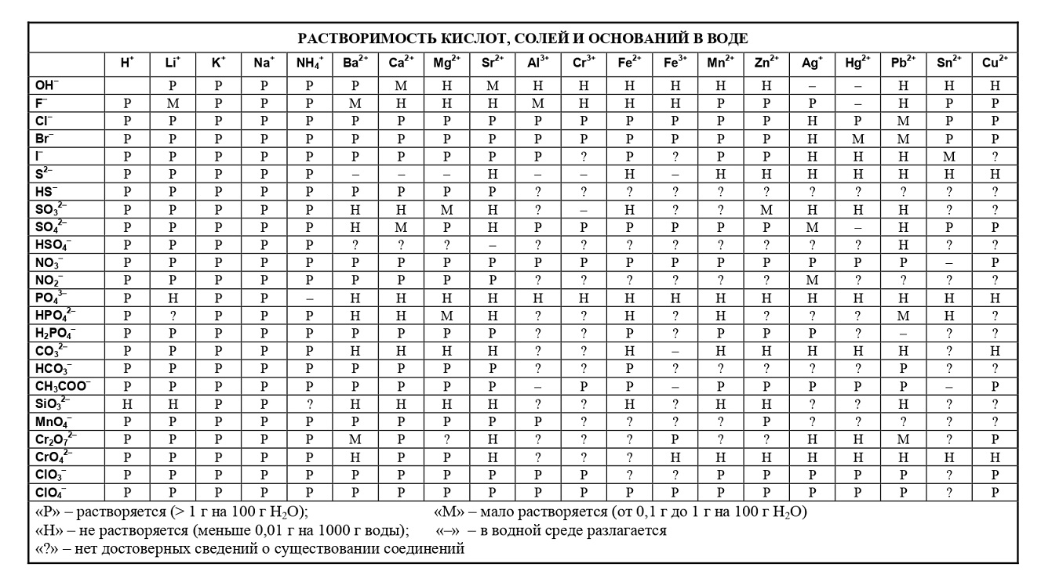

Электрохимический ряд напряжений металлов

Li, Cs, Rb, K, Ba, Sr, Ca, Na, La, Y, Mg, Lu, Th, Be, U, Al, Ti, Mn, V, Zn, Cr, Fe, Cd, Co, Ni, Mo, Sn, Pb, (H), Sb, Bi, Cu, Hg, Ag, Pt, Pd, Au

Приложение 3

Пример заявления участника на апелляцию и протокола жюри

Председателю апелляционной комиссии всероссийской олимпиады школьников по химии

фамилия, имя, отчество
от ученика(цы) класса

полное название образовательной организации

фамилия, имя, отчество

Заявление
Прошу пересмотреть мою работу, выполненную в туре, задача № , так как я не согласен(на) с выставленными мне баллами в связи с

обоснование причины несогласия с выставленными баллами

. .20
(дата)

(подпись)

ПРОТОКОЛ № ______
рассмотрения апелляции участника всероссийской олимпиады школьников по химии

_____________________________________________________________________
фамилия, имя, отчество полностью
Ученика(цы) _________ класса

полное название образовательной организации

Место проведения
субъект Федерации, город
Дата и время

Присутствуют члены жюри:

фамилия, имя, отчество полностью

Краткая запись разъяснений членов жюри (по сути апелляции)

Результат апелляции:
- оценка, выставленная участнику олимпиады, оставлена без изменения;
- оценка, выставленная участнику олимпиады, изменена на __________.

С результатом апелляции согласен (не согласен)
подпись заявителя

Члены жюри

Ф.И.О |  | подпись
Ф.И.О |  | подпись
Ф.И.О |  | подпись
Ф.И.О |  | подпись

